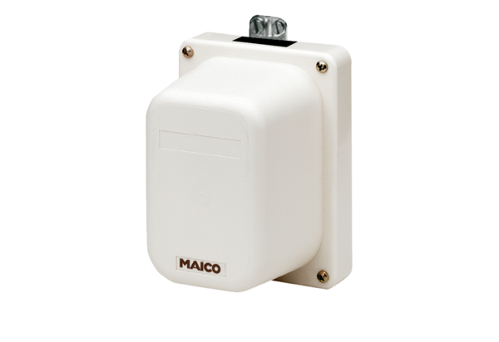Siłownik MS 2Opakowanie jednostkowe: 1 sztukaAsortyment: C
Numer artykułu: 0093.0403Producent: MAICO

